Klasa 8
Tydzień: od 06.04.2020 (poniedziałek) r. do 08.04.2020 r. (środa)

Thema 6: Kompass – Training 3 (powtórka z działu 3).
1. Proszę zapisać temat zajęć z datą: Heute ist Dienstag, der siebie April
2. Najpóźniej do piątku 10 kwietnia proszę o przesłanie do mnie zdjęcia z zadaniem: „Wo kaufst du lieber ein: im Internet oder im Laden? Warum? (twoja wypowiedź powinna zawierać przynajmniej 30 słów).
Apeluję o staranne pismo. Zadanie będzie podlegało ocenie.
3. Proszę o wykonanie ćwiczeń 41 i 42 str. 49.
4. Proszę o przetłumaczenie słownictwa w zeszycie ćwiczeń str. 51
5. Na zakończenie działu proszę Was o wykonanie dwóch zadań ze słuchu (zad.1 i zad.2) na str. 78 – odpowiedzi proszę zapisać w zeszycie.

Thema 7: Wie feiert man Ostern in Deutschland? Jak świętuje się Wielkanoc w Niemczech?

1. Proszę przepisać do zeszytu temat zajęć wraz z datą Heute ist Dienstag, der siebie April
2. Proszę przeczytać sobie w Internecie o tradycjach wielkanocnych w Niemczech.
3. W zeszycie proszę wykonać piękną kolorową kartkę wielkanocną z życzeniami (oto kilka propozycji):
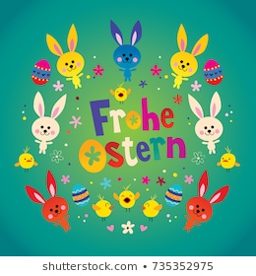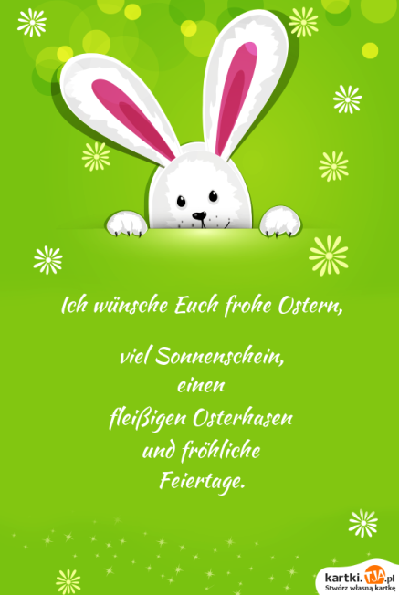



4. Proszę o wykonanie KART PRACY - rozwiązania możesz zapisywać w zeszycie lub wydrukować te karty, wykonać na nich zadania a następnie wkleić je do zeszytu.

Proszę przeczytać tekst, a następnie wykonać zadanie 1 (Richtig/ Falsch) (z prawej strony) oraz wskazać na dole rysunki opisujące obyczaje, o których mowa w tekście.
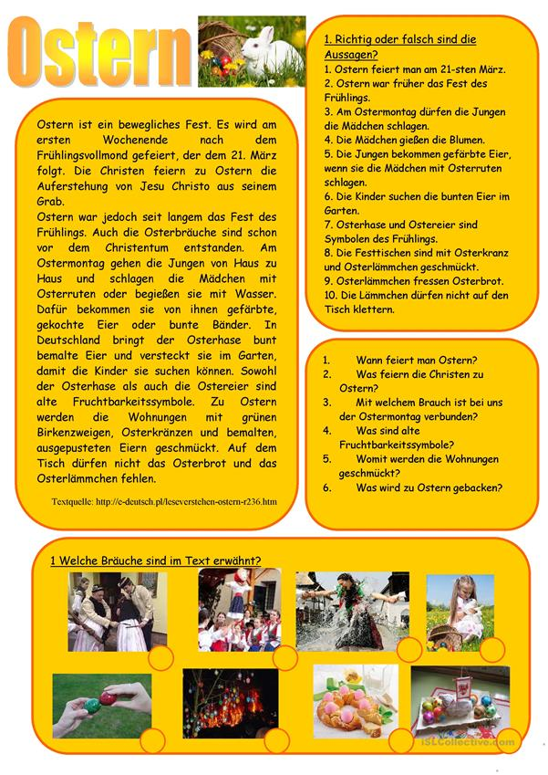

Odszukaj w wykreślance wyrazy i przetłumacz je na język polski.
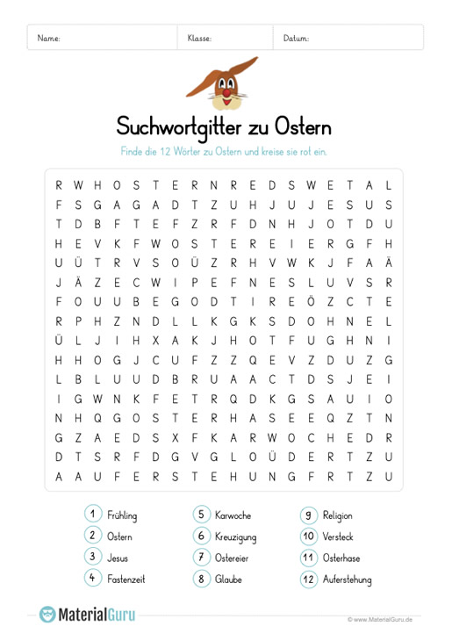

Rozwiąż krzyżówkę.
